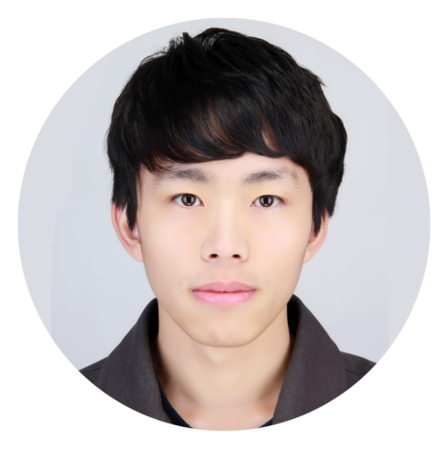个 / 人 / 求 / 职 / 简 / 历

 自我介绍
Self-evaluation

奈森设计

本人性格热情开朗，待人友好，为人诚实谦虚。工作勤奋，认真负责，能吃苦耐劳，尽职尽责。具有亲和力、平易近人，善于与人沟通。
某某行业
学习刻苦认真，成绩优秀，名列前茅。品学兼优。连续三年获得学校奖学金。曾担任学生会外联部干部、系团组织部部长、班级生活委员等。

个人信息

教育背景 Educational background

www.ibaotu.com

武汉大学
主要课程：
2013.9-2017.6

上海市浦东新区

131XXXXXXXX
XXX@ibaotu.com

奖项荣誉
传统动画原理，角色设计，场景设计，广告设计，视听语言，表演，脚本创作，影视场景建模，三维角色动画，影视材质特效等。
素描、色彩、平面构成、色彩构成、立体构成、图案、电脑平面设计、电脑三维设计、多媒体技术合成，电脑绘画，电脑三维绘画。

- 摄影师证书
- 英语四级证书
- 普通话二级甲等

工作经验 Hands-on background

影视设计师
武汉某影视公司

2015-至今

1.根据拍摄人物，制定详细的拍摄工作计划与时间安排；

奖项荣誉
2.根据工作需要，挑选合适的摄影设备；

3.选择适当的拍摄角度，安放摄影设备；
4.根据导演要求，运用摄影艺术手段完成影视片的电影造型；
5.在完成拍摄任务的整个过程中，与拍摄小组的其他成员紧密协作；
6.与被拍摄者沟通，以达到快速进入拍摄状态的效果。

